二0一二年枣庄市2010级初中学业考试生物部分
第Ⅰ卷（选择题 共18分）
19.“工欲善其事，必先利其器”，显微镜就是生物实验中常用的观察仪器。显微镜在对光时应先转动
A.粗准焦螺旋 B.转换器 C.遮光器 D.反光镜
20.制作洋葱鳞片叶临时装片的正确步骤是
①用镊子撕取实验材料 ②在载玻片的中央滴一滴清水 ③擦拭载玻片、盖玻片 ④用碘液给实验材料染色 ⑤将实验材料浸入载玻片上的水滴中并收收展平 ⑥盖上盖玻片
A.①②③④⑤⑥ B.③①②⑤④⑥ C.③②①⑤⑥④ D.①③②⑤⑥④
21.小麦种子内储存的化学能来自太阳能，刚刚收获的小麦种子堆积贮存久了会发热，小麦种子中完成这两种能量转化的结构分别是
A.细胞核 液泡 B.叶绿体 线粒体 C.细胞质 线粒体 D.叶绿体 细胞膜
22.在洋葱根尖细胞分裂过程中，首先进行分裂的是
A.细胞壁 B.细胞膜 C.细胞质 D.细胞核
23.2012年枣庄市委、市政府提出：创建国家级森林城市，营造绿色家居家园。大量植树造林既能美化环境、绿化环境，还能控制温室效应。其控制温室效应的依据是
A.绿色植物能吸收有害气体，净化空气
B.绿色植物光合作用能放出氧气，增加空气中氧气的浓度
C.绿色植物可以防风固沙，保持水土
D.绿色植物光合作用能吸收二氧化碳，降低空气中二氧化碳的浓度
24.“海阔凭鱼跃，天高任鸟飞。”下列哪项不是鸟类适应飞翔生活的身体外形特征
A.身体呈流线型 B.体表被覆羽毛 C.长骨大多中空 D.前肢变成翼
25.“穿花蛱蝶深深见，点水蜻蜓款款飞”的诗句分别描述了这两类昆虫的
A.觅食行为 繁殖行为 B.攻击行为 觅食行为
C.迁徙行为 繁殖行为 D.觅食行为 防御行为
26.老师把刚刚制备的痢疾杆菌装片与酵母菌装片交给小刚同学，让其贴上标签。小刚同学区分二者的依据是
A.有无细胞壁 B.有无细胞膜 C.有无细胞质 D.有无成形的细胞核
27.不游泳时大家往往有这样的体会：若水超过胸部，会感觉呼吸有些吃力。这是因为
A.胸腔容积增大，肺内气压增大，外界空气不易进入
B.胸腔容积增大，肺内气压减小，外界空气不易进入
C.胸腔容积减小，肺内气压减小，外界空气不易进入
D.胸腔容积减小，肺内气压增大，外界空气不易进入
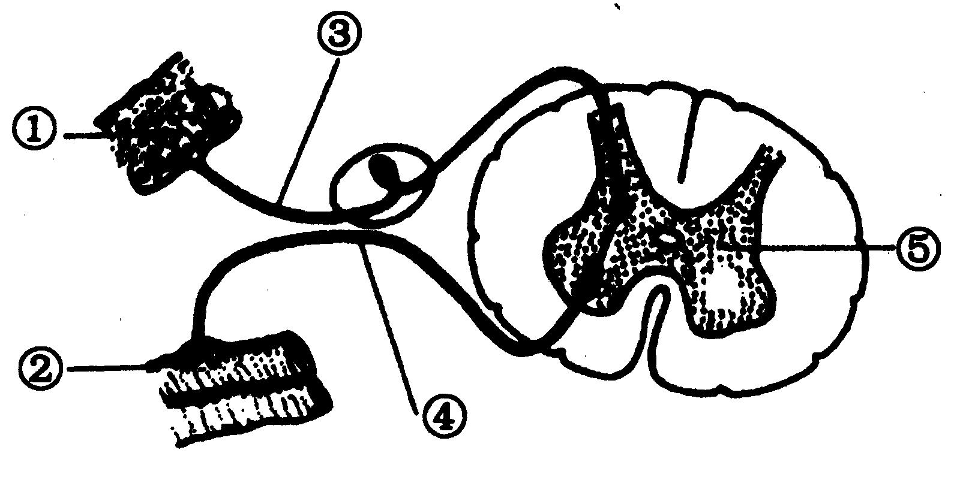
28.右图为缩手反射反射弧的模式图，若④处损伤，其他部分正常，当感受器受到刺激时将表现为
A.有感觉，且能缩手
B.有感觉，但不能缩手
C.无感觉，但能缩手
D.无感觉，且不能缩手
29.卫生部规定每年12有5—6日及次年1月5—6日为全国“消灭脊髓灰质炎强化免疫活动日”，要求4周岁以下的儿童必须服脊髓灰质炎糖丸，以预防小儿麻痹症。这是因为儿童服用糖丸后，能在体内产生
A.抗体 B.抗原 C.病原体 D.杀菌物质
30.将下面三朵花在开花前进行套袋处理，最终能够形成种子的花是
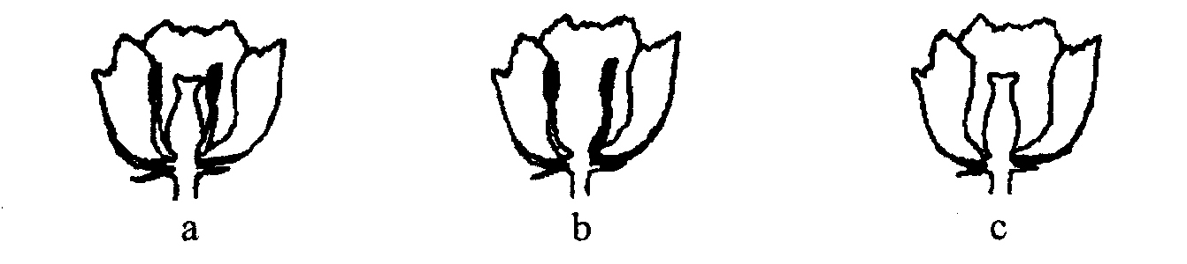
A.a和c B.a C.b D.c
31.今春山亭大樱桃喜获丰收，其艳丽的外观、优良的品质、独特的风味深受人们的喜爱。大樱桃食用部分是由花的
A.子房发育而成 B.胚珠发育而成 C.子房壁发育而成 D.受精卵发育而成
32.枣庄市实验学校引种了一种能开多种颜色花的月季，能达到上述目的的技术是
A.组织培养 B.嫁接 C.扦插 D.压条
33.小明家一直用某种杀虫剂消灭蚊子，开始效果不错，但长期使用后效果越来越差。对此，下列解释正确的是
A.蚊子是活化石，适应能力特别强
B.这种杀虫剂使蚊子产生了抗药性的变异
C.这种杀虫剂的性能不稳定
D.蚊子抗药性的增强是杀虫剂对蚊子不断选择的结果
34.利用大肠杆菌生产人的生长激素的生物技术是
A.克隆技术 B.组织培养技术 C.转基因技术 D.细胞核移植技术
35.青蛙不能成为真正的陆生动物的原因是
A.体温不恒定 B.生殖离不开水 C.皮肤辅助呼吸 D.变态发育
36.下表是探究绿豆种子萌发所需外界条件的实验设计，如果还要探究绿豆种子萌发是否需要光，还需设置5号瓶，对5号瓶的处理是
 | 1号瓶 | 2号瓶 | 3号瓶 | 4号瓶
处理方式 | 洒入少量清水，使餐巾纸湿润，然后拧紧瓶盖 | 不洒水，拧紧瓶盖 | 倒入较多清水，使种子淹没，然后拧紧瓶盖 | 洒入少量清水，使餐巾纸湿润，然后拧紧瓶盖
放置环境 | 25℃、有光 | 25℃、有光 | 25℃、有光 | 4℃、有光
实验结果 | 种子萌发 | 种子不萌发 | 种子不萌发 | 种子不萌发
A.5号瓶应放置在无光的环境中，其他处理与1号瓶相同
B.5号瓶应放置在无光的环境中，其他处理与2号瓶相同
C.5号瓶应放置在无光的环境中，其他处理与3号瓶相同
D.5号瓶应放置在无光的环境中，其他处理与4号瓶相同
第Ⅱ卷（非选择题 共32分）
41.（8分）某生物兴趣小组的同学为研究植物的生命活动，设计了A、B、C三个实验装置，实验在夏天某一晴朗的上午进行。请据图分析回答：
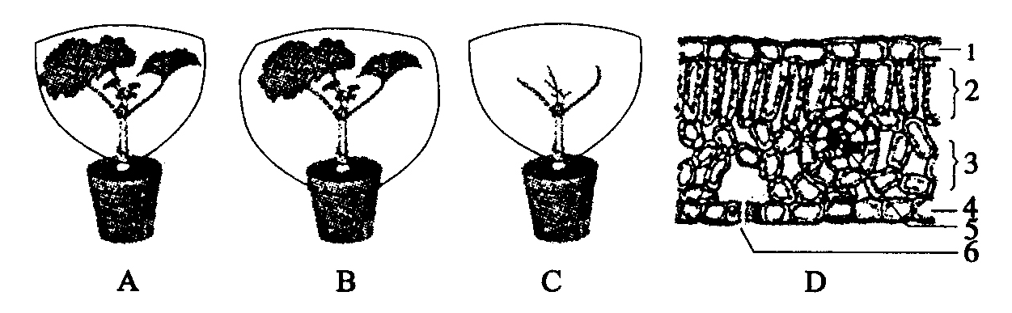

（1）中午，兴趣小组的同学看到有的塑料袋内壁上有一些小水珠这些小水珠主要来自植物的 ；下午，兴趣小组的同学打开袋口，发现有的塑料袋内的气体可以使带火星的细木条复燃，这些气体来自植物的 ；傍晚，兴趣小组的同学再次给植物套上塑料袋，扎紧袋口，第二天天一亮就打开袋口，发现有的塑料袋内的气体可以使燃烧的火柴熄灭，这些气体来自植物的 。（本小题空均要求填生理过程）
（2）若要探究绿色植物的蒸腾作用，A、B、C三个实验装置中最合理的是图 。 是植物体进行蒸腾作用的主要器官，若要证明该结论应选取的实验装置组合是图 。
（3）植物体蒸腾失水的“门户”是图D中的﹝ ﹞ ，该结构主要分布在叶片的 表皮（填“上”或“下”）。
42.（8分）下图为人体新陈代谢部分生理过程示意图，其中A、B、C表示物质，①、②表示生理过程。请据图回答：
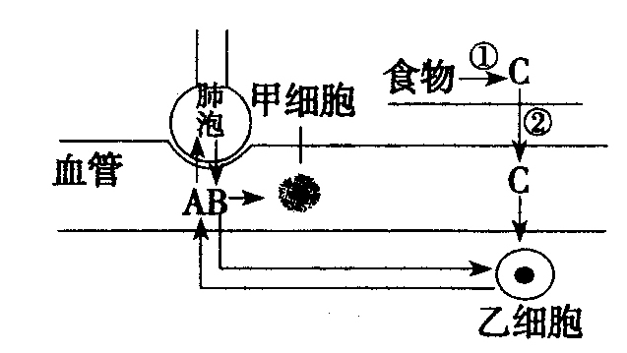
（1）图中甲细胞的主要功能是 。
（2）物质A是 ，其从血管进入肺泡是通过 作用完成的。物质B进入乙细胞后的作用是氧化分解 ，为生命活动提供 。
（3）食物中含有的六类营养成分中，不经过过程①而直接进行过程②的有机物是 。
（4）若C物质是葡萄糖，人在饭后或大量食用糖后，血液中物质C的浓度会暂时升高，但在 分泌的 作用下，其浓度又会逐渐恢复正常。
43.（8分）下图是鹦鹉羽色的遗传图解，请据图分析回答：
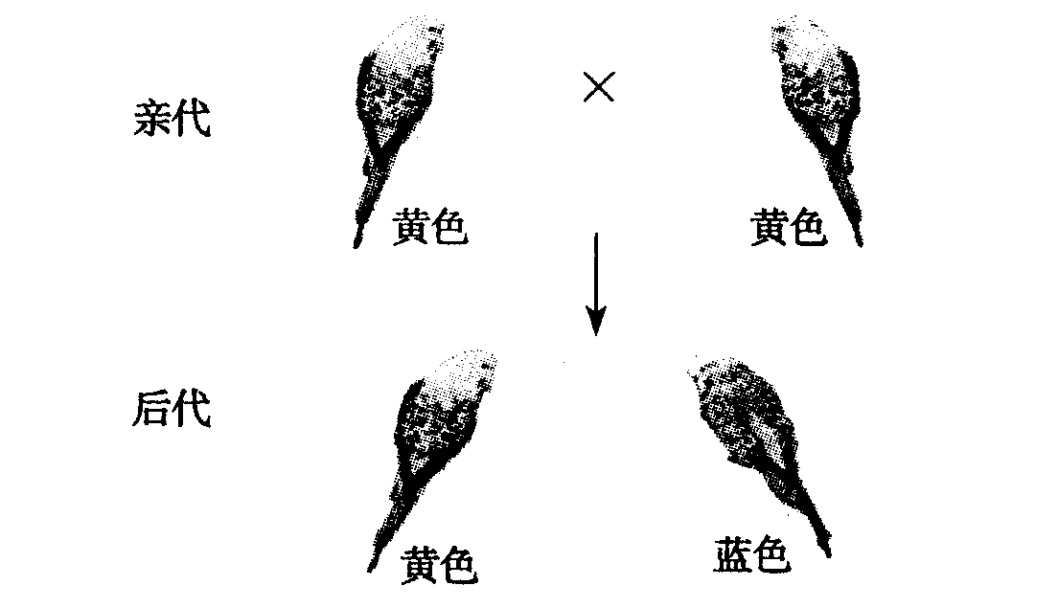

（1）亲代鹦鹉的羽色都是黄色的，而后代中出现了蓝色，这种现象在遗传学上称为 ，鹦鹉羽毛的黄色和蓝色是一对 性状。
（3）若用A表示显性基因，a表示隐性基因，则两个亲代黄色羽毛个体的基因组成分别是 ，后代蓝色羽毛个体的基因组成是 。
（4）鹦鹉体细胞中的染色体是 存在的，形成生殖细胞时，染色体的数目要 。
（5）若亲代鹦鹉再繁殖一个后代，该个体是蓝色的几率是 。
44.（8分）下图为某农田生态系统对秸秆进一步利用的示意图，请据图回答有关问题：
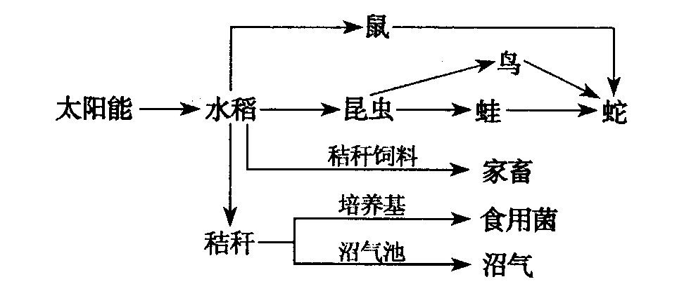

（1）在此生态系统的食物网中共包含 条食物链。蛇能获得最多能量的食物链是 。
（2）家畜在该生态系统中属于第 营养级。
（3）在该生态系统的组成成分中，食用菌属于 。
（4）该生态系统中能量流动的起点从 开始。一般情况下，随着营养级的升高，生物的数量越来越少，这说明能量流动的特点是 。若制止人们捕杀蛇，发现可有效提高水稻产量，试从能量流动角度分析其原理是：该举措可以
。
（5）与该生态系统相比森林生态系统的自动调节能力很大，主要原因是森林生态系统 。

二0一二年枣庄市2010级初中学业考试
生物部分参考答案及评分标准
第Ⅰ卷（选择题 共18分）
19.A 20.C 21.B 22.D 23.D 24.C 15.A 26.D 27.D 28.B 29.A 30.B 31.C 32.B 33.D 34.C 35.B 36.A
第Ⅱ卷（非选择题 共32分）
41.（每空1分，共8分）
（1）蒸腾作用 光合作用 呼吸作用
（2）A 叶 A和C（A、C）
（3）6气孔 下
42.（每空1分，共8分）
（1）运输氧（O₂）
（2）二氧化碳（C0₂） 扩散 有机物 能量
（3）维生素
（4）胰岛 胰岛素
43.（每空1分，共8分）
（1）变异 相对
（2）黄色（或黄色羽毛）
（3）Aa和Aa aa
（4）成对 减半
（5）25%
44.（每空1分，共8分）
（1）4 水稻—→鼠—→蛇
（2）二
（3）分解者
（4）生产者或水稻（光合作用）固定太阳能 逐级递减 从“水稻—→鼠—→蛇”这条食物链分析，制止人们捕杀蛇，使鼠的数量减少，从而增加水稻产量。（叙述合理即可得分）
（5）生物种类多，营养结构复杂（写出一条即可得分）

